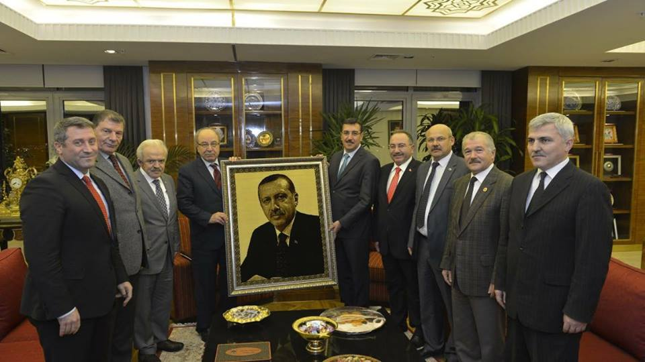

TÜRKİYE KOOP Başkanlık Divanı Üyeleri Gümrük ve Ticaret Bakanı Bülent Tüfenkçi’yi makamında ziyaret etti

TÜRKİYE KOOP Genel Başkan ve Genel Başkan Yardımcıları, Türkiye’de kooperatiflerin ve kooperatif hareketinin daha iyi bir yere ulaşması ve geliştirilmesi amacıyla 2016 yılında görüşmelerini hızlandırarak ilk olarak 19 Ocak 2016 tarihinde Gümrük ve Ticaret Bakanı Bülent Tüfenkçi’yi makamında ziyaret ettiler. Bakan Tüfenkçi’yi ziyaret eden heyete Kent Koop Genel Başkanı ve TÜRKİYE KOOP Genel Başkanı Muammer Niksarlı, Orkoop Başkanı ve TÜRKİYE KOOP Genel Başkan Yardımcısı Cafer Yüksel, Türkkonut Genel Başkanı ve TÜRKİYE KOOP Genel Başkan Yardımcısı Mehmet Abidinoğlu, Sürkoop Genel Başkanı ve TÜRKİYE KOOP Genel Başkan Yardımcısı Ramazan Özkaya, Türkiye Tarım Kredi Kooperatifleri eski Genel Başkanı Murat Kumaş, Türkiye Tarım Kredi Kooperatifleri Yönetim Kurulu Üyesi ve TÜRKİYE KOOP Genel Başkan Yardımcısı İlhami Teke ve Gümrük ve Ticaret Bakanlığı Kooperatifçilik Genel Müdürü Arif Sami Seymenoğlu katılmışlardır.
Bakan Bülent Tüfenkçi ile ziyaretleri sırasında TÜRKİYE KOOP heyeti, öncelikle henüz kanun tasarısı hazırlanmakta olan yeni Kooperatifler Kanunu hazırlıklarında uzun yıllar Kooperatifçilik geçmişi olan Kooperatifçilerinde görüşlerinin alınması ve katkı yapabilmeleri amacıyla kanun tasarısının hazırlanması aşamasında aktif rol almak istediklerini belirtmişlerdir. 1163 sayılı Kooperatifler Kanununun uygulamada bazı aşamalarda açık olmadığı ve yahut özellikle doldurulması gereken boşluklar olduğundan bahsetmişlerdir. Kooperatiflerin evrensel boyutlarda da çok önem taşıdığını ve Türkiye’de de bu anlamda geliştirilmesi mümkün olan ülke kalkınmasında da aktif rol oynayabilecek birçok alanda kooperatiflere ihtiyaç duyulduğunu ve desteklenmesi gerektiğini belirtmişlerdir. Tüm Dünya’da kooperatiflere verilen önem ve yarattıkları istihdam ve kalkınma payı göz önüne alındığında Türkiye’nin de gelecek vaat ettiği belirtilerek Kooperatifçiliğin Dünya da ki yeni mottosu “Kooperatif işletmeler daha iyi bir Dünya kurar” dan yola çıkılarak daha iyi bir Türkiye için Kooperatif işletmelerinin desteklenmesi gündeme gelmiştir.
Bakan Tüfenkçi TÜRKİYE KOOP heyetinin yeni kanun tasarısında aktif rol oynamak istemesini çok önemsediğini belirtmiş olup, Tasarının mutlaka deneyimli Kooperatifçilerle görüşülerek olmazsa olmaz talepleri de göz önüne alınarak yasalaşacağını belirtmiştir.
Bakan Tüfenkçi’ye TÜRKİYE KOOP heyeti tarafından Cumhurbaşkanı Recep Tayyip Erdoğan’ın el yapımı tablosu armağan edilmiş olup, Murat Kumaş da Bakan Tüfenkçi’ye Tarım Kredi Kooperatiflerinin ürünlerinden oluşan bir sepet hediye etmiştir.
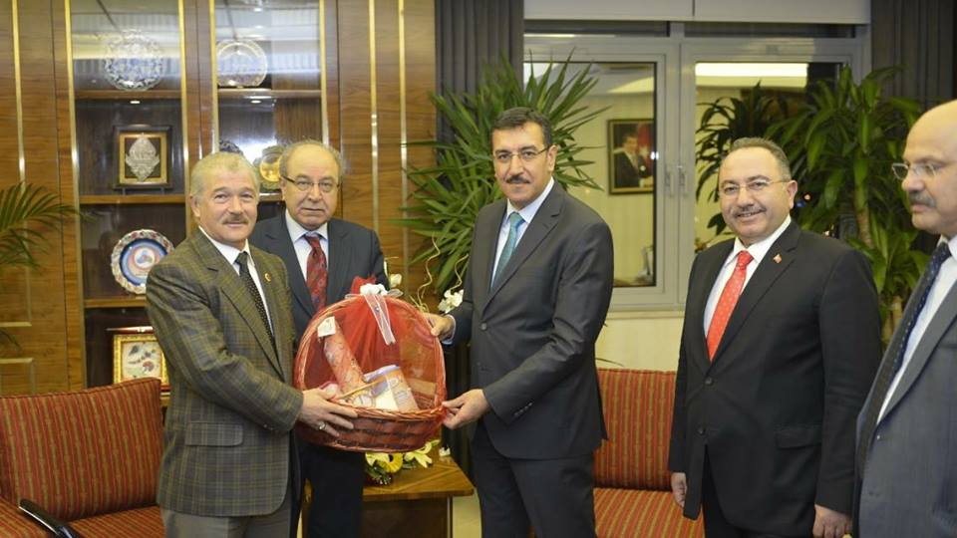

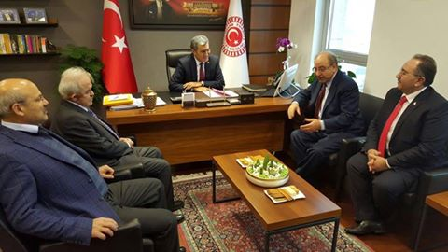

TÜRKİYE KOOP 29 Ocak 2016 da TBMM Tarım Komisyonu Başkanı, Karaman Milletvekili ve PANKOBİRLİK Genel Başkanı Recep Konuk’u makamında ziyaret etti

TÜRKİYE KOOP Genel Başkanı Muammer Niksarlı, Orkoop Başkanı ve TÜRKİYE KOOP Genel Başkan Yardımcısı Cafer Yüksel, Sürkoop Genel Başkanı ve TÜRKİYE KOOP Genel Başkan Yardımcısı Ramazan Özkaya, Türkiye Tarım Kredi Kooperatifleri Yönetim Kurulu Üyesi ve TÜRKİYE KOOP Genel Başkan Yardımcısı İlhami Teke ile beraber 29 Ocak 2016 tarihinde Pankobirlik Genel Başkanı ve TBMM Tarım Komisyonu Başkanı Karaman Milletvekili Recep Konuk ile görüştüler.
Pankobirliğin de ortağı olduğu çatı birlik olan Türkiye Milli Kooperatifler Birliği’nin (TÜRKİYE KOOP) daha ileriye taşınabilmesi için neler yapılabileceği, alt birliklerinden ne gibi desteklerin sağlanabileceği hususu üzerinde görüşme boyunca durulmuş olup, Pankobirliğin kooperatifçilik sektöründe kat ettiği noktaya dikkat çekilerek başarılarının devamı temenni edilmiştir.
Bunun yanında yeni Kooperatifler Kanunu hakkında mütalaada yapılmış olup, kooperatifçilik sektöründe bu kadar başarılı ve deneyimli alt birlikleri olan TÜRKİYE KOOP’un kanun tasarısının hazırlanması aşamasından itibaren çalışmanın içerisinde yer almasının yerinde olacağı hususunda fikir birliği olmuş bunun yanında bu hususta gerekli adımların atılmakta olduğu konuşulmuştur.

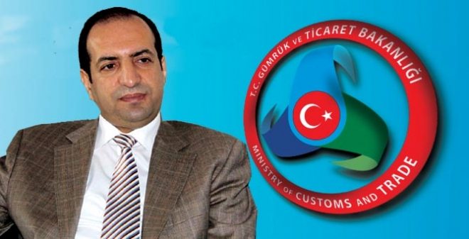

TÜRKİYE KOOP öncülüğündeki Heyet Gümrük ve Ticaret Bakanlığı Bakan Yardımcısı Fatih Çiftçi’ye 02.03.2016 tarihinde Hayırlı Olsun Ziyaretine Gitti

TÜRKİYE KOOP Genel Başkanı Muammer Niksarlı, Orkoop Başkanı ve TÜRKİYE KOOP Genel Başkan Yardımcısı Cafer Yüksel, Türkkonut Genel Başkanı ve TÜRKİYE KOOP Genel Başkan Yardımcısı Mehmet Abidinoğlu, Türkiye Tarım Kredi Kooperatifleri Yönetim Kurulu Üyesi ve TÜRKİYE KOOP Genel Başkan Yardımcısı İlhami Teke ve Gümrük ve Ticaret Bakanlığı Kooperatifçilik Genel Müdürü Arif Sami Seymenoğlu’ndan oluşan heyet 4 Ocak 2016 tarihinde Bakan Yardımcılığı görevine başlayan Fatih Çiftçi’ye hem hayırlı olsun ziyareti yapmak hem de Türkiye’de Kooperatifler hakkında görüşmek amacıyla ziyaret etmişlerdir.
Görüşme sonucunda TÜRKİYE KOOP heyeti Sayın Çiftçi’ye de yeni Kooperatifler Kanunu tasarısında aktif rol alma temennilerini ve bu hususta sağlayacakları katkının Türkiye’de Kooperatifçilik sektöründe Kooperatifleri ileriye taşımak ve geliştirmeye yönelik olacağını belirtmişlerdir. Çiftçi de bu hususta olumlu düşündüğünü belirterek Kooperatifçiliğe gönlünü ve ömrünü vermiş Kooperatif Başkanları ile bu hususun değerlendirilerek tasarının nihai sonuca ulaşılacağını belirtmiştir.

TÜRKİYE KOOP Gıda, Tarım ve Hayvancılık Bakanlığı Bakan Yardımcısı Mehmet Daniş’e 02.03.2016 tarihinde Hayırlı Olsun Ziyaretine Gitti
TÜRKİYE KOOP Genel Başkanı Muammer Niksarlı ve Türkiye Tarım Kredi Kooperatifleri Yönetim Kurulu Üyesi ve TÜRKİYE KOOP Genel Başkan Yardımcısı İlhami Teke 30.12.2015 tarihinde resmi gazetede yayınlanarak Gıda, Tarım ve Hayvancılık Bakanlığı Bakan Yardımcılığı görevine atanan Mehmet Daniş’i yeni görevinde hayırlı olsun ziyareti yapmak ve aynı zamanda Türkiye’de Kooperatifçilik sektöründe Bakanlığın bünyesindeki faaliyet alanlarıyla geniş yer kaplayan kooperatifler hakkında görüşmeyi amaçlamışlardır.

